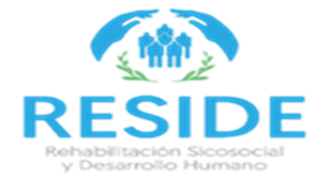

EN EL MES DE MARZO EN EL CENTRO DE REHABILITACION SICOSOCIAL Y DESARROLLO HUMANO (RESIDE) NO SE REALIZO, JUBILACIONES, PENCIONES Y RETIRO

Jubilaciones, Pensiones y Retiros – Servicio Nacional de Salud

